KAIHO 彩色紅外線高解攝影機
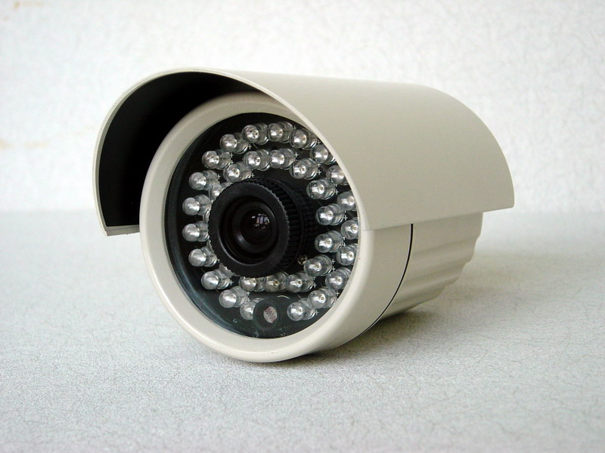
- 內建40顆高亮度紅外線LED
- 投射距離可達20米
- 防水等級:IP68
- 室內外不起霧設計
- 夜間高對比清晰影像


型號 | KA-5935
影像元件 | 1/3" Color Sony Super HAD+Nextchip
攝像圖素 | NTSC:510x492, PAL:512x582
解析度 | 420 TVL
最低照度 | 0.1 Lux / F 2.0 (Day), 0 Lux (IR on)
信噪比 | More than 50dB
電子快門 | NTSC:1/60~1/100,000, PAL:1/50~1/110,000
r值設定 | 0.45
鏡頭 | Board Lens 6.0mm / F2.0 (option:4mm/8mm/12mm)
自動白平衡 | Auto
自動增益控制 | Auto
同步模式 | Internal
影像輸出 | 1 Vp-p / 75 Ohms
發光元件 | 40 pieces IR-LED
紅外線投射距離 | 20M
Wavelength | 850 nm
防水等級 | IP 68
電源 | DC12V±10% (option: AC24V, AC110~240V)
電力消耗 | IR On:130mA max., IR Off:100mA max.
操作溫度 | -10°C ~ 50°C
設計規格如有變更，不另行通知

